
VIEŠŲJŲ PIRKIMŲ TARNYBA
VERTINIMO IŠVADA

Jonavos Raimundo Samulevičiaus progimnazijai  El. p. rsamulevicius.jonava@gmail.com  Žiniai  Jonavos rajono savivaldybės administracijai  El. p.: administracija@jonava.lt | 2026-02-  Į 2025-11-26  2026-01-06  2026-01-19  2026-02-02 | Nr. 4S- (7.4Mr)  Nr. S-317  Nr. S-8  El. laišką  (reg. Nr. 3S-149)  Nr. S-41

Viešųjų pirkimų tarnyba (toliau – Tarnyba), vadovaudamasi Lietuvos Respublikos viešųjų pirkimų įstatymo (toliau – Įstatymas) 95 straipsnio 1 dalies 2 punktu ir Pirkimų ir koncesijų priežiūros vykdymo tvarkos aprašu, patvirtintu Tarnybos direktoriaus 2023 m. kovo 24 d. įsakymu Nr. 1S-44, atliko Jonavos Raimundo Samulevičiaus progimnazijos (toliau – Progimnazija, Perkančioji organizacija) ir UAB „Orden“ 2025 m. kovo 12 d. pasirašytos maitinimo paslaugų sutarties Nr. 1 vykdymo vertinimą.
Vertinimą atlikę Tarnybos atstovai 2025 m. spalio 20 d. lankėsi Progimnazijoje. Tarnybos atstovai bendravo su Progimnazijos direktoriumi, Progimnazijos valgykloje dirbančiais UAB „Orden“ darbuotojais, aptarė situaciją, susijusią su maitinimo paslaugų sutarties vykdymu, vertino faktinius bei vizualiai identifikuojamus su šios sutarties vykdymu ir teikiamomis paslaugomis susijusius aspektus – maitinimo vietoje skelbiamą tos dienos valgiaraštį, asmenų aptarnavimo ir atsiskaitymo procesą, mokamo ir nemokamo mokinių maitinimo organizavimą ir kt. Apsilankymo metu su vertinimu susiję objektai (valgiaraščiai, aptarnavimo ir atsiskaitymo už paslaugą objektai ir kt.) fotografuoti tarnybiniu telefonu, nuotraukos perkeltos ir saugomos Tarnybos elektroninėje laikmenoje ir yra neatskiriama šios vertinimo išvados dalis.

I dalis. Bendra informacija

Pirkimo* pavadinimas, numeris (jeigu skelbtas), pirkimo paskelbimo (kvietimo pateikti paraišką / pasiūlymą) data / sutarties pavadinimas, data, numeris | „Maitinimo paslaugos Jonavos Raimundo Samulevičiaus progimnazijoje“ (vykdytos neskelbiamos derybos, kvietimas teikti pasiūlymą tiekėjui išsiųstas 2025 m. vasario mėn.) (toliau – Pirkimas).  2025 m. kovo 12 d. „Maitinimo paslaugos Raimundo Samulevičiaus progimnazijoje“ Nr. 1 (toliau – Sutartis).
Pirkimo vykdymo / sutarties sudarymo teisinis pagrindas | Įstatymas (redakcijos 2025-02-01 – 2025-09-30, nuo 2025-10-01).)
Pirkimo rūšis pagal vertės ribas ir pirkimo būdas / pirkimo priemonės pavadinimas | Supaprastintas pirkimas, neskelbiamos derybos.
Planuota pirkimo vertė (nenurodoma, jeigu pirkimas vertinamas iki vokų su pasiūlymais atplėšimo procedūros arba įpareigojama nutraukti pirkimą ir vertė nenurodyta pirkimo dokumentuose) / sutarties kaina Eur be PVM | Planuota Pirkimo vertė 748 000,00 Eur be PVM (905 080,00 Eur su PVM). Sutarties kaina 748 000,00 Eur be PVM (905 080,00 Eur su PVM).
Tiekėjo / koncesininko, su kuriuo sudaryta sutartis, pavadinimas, juridinio asmens kodas | UAB „Orden“ (toliau – Tiekėjas), juridinio asmens kodas 159984999.
Pirkimo / sutarties vertinimo apimtys / etapas | Išsamus sisteminis Pirkimo sutarties vykdymo vertinimas / po Sutarties sudarymo.
Jei pirkimas finansuojamas Europos Sąjungos lėšomis – projekto pavadinimas, projektą administruojanti institucija | –
Jei dėl pirkimo / sutarties vyksta teismo procesas arba ginčas nagrinėjamas ikiteisminės institucijos, nurodyti ieškinio (skundo) dalyką, bylos šalių pavadinimus, ar taikomos laikinosios apsaugos priemonės, nagrinėjimo stadiją:
–
*viešasis pirkimas / pirkimas, atliekamas gynybos ir saugumo srityje / pirkimas, atliekamas vandentvarkos, energetikos, transporto ar pašto paslaugų srities perkančiųjų subjektų / įmonių, veikiančių energetikos srityje, energijos ar kuro, kurių reikia elektros ir šilumos energijai gaminti, pirkimas / koncesija.

II dalis. Vertinimo apimtyje nustatyti pažeidimai

1. | Įstatymo 17 straipsnio 1 dalis, 2 dalies 1 punktas
Atlikdama Sutarties vykdymo vertinimą, Tarnyba Progimnazijos paprašė pateikti dokumentų, įrodančių, kad Tiekėjas laikosi Sutarties 5.1.20.1-5.1.20.4 papunkčiuose nurodytų aplinkos apsaugos kriterijų, kopijas už 2025 m. rugsėjo ir spalio mėn.
Perkančioji organizacija Tarnybai pateikė informaciją, kuri nesusijusi su Sutartimi, t. y. buvo pateiktos „Aplinkos apsaugos kriterijų laikymosi, Tiekėjo įsigytų ir sunaudotų maisto produktų“ ataskaitos apie kitą sutartį (duomenys pateikti apie sutartį Nr. CPO351354, perkančioji organizacija – Kauno „Šilo“ pradinė mokykla). Tarnybai 2025 m. gruodžio 31 d. el. paštu paprašius patikslinti informaciją, Progimnazija pateikė „Aplinkos apsaugos kriterijų laikymosi, Tiekėjo įsigytų ir sunaudotų maisto produktų“ ataskaitas. Pirmiau nurodytos ataskaitos yra parengtos netinkamai, nesilaikant ataskaitos formai nustatytų reikalavimų, pvz., ataskaitos trečiame stulpelyje turi būti nurodytas privalomas maisto (patiekalų) gaminimui ir maisto produktų tiekimui sunaudotų produktų, atitinkančių ekologinės gamybos reglamento ir / ar saugomų nuorodų ir / ar NKP ar lygiaverčių kitų ES valstybių pripažintų maisto produktų kokybės sistemų reikalavimus (kg, l, vnt.), kiekis procentais, t. y. ne mažiau kaip 30 proc., kaip nustatyta Sutarties 5.1.20 papunktyje. Pažymėtina, kad netinkamai apskaičiuota ir 6 stulpelio „Faktinė maisto gaminimui ir maisto produktų tiekimui sunaudotų produktų, atitinkančių ekologinės gamybos reglamento ir / ar saugomų nuorodų ir / ar NKP ar lygiaverčių kitų ES valstybių pripažintų maisto produktų kokybės sistemų reikalavimus, kiekis (kg, l, vnt.) proc. (6=5/4*100)“ bendra vertė procentais, t. y. nurodyta, jog bendra vertė procentais yra 187 proc. (rugsėjo mėn. ataskaita), nors, Tarnybos vertinimu, skaičiuojant pagal lentelės 4 ir 5 stulpeliuose esančius duomenis, bendras produktų kiekis: 186,069+484,240+28,800+103,772+186,069=988,950, ekologiškų produktų kiekis: 177,240+28,800+52,270=258,310, todėl bendra ekologiškos produkcijos vertė procentais yra 26,12 proc. ((988,950/258,310)*100). Analogiškai suskaičiuoti spalio mėnesį faktinei maisto gamybai panaudoto bendro ekologiškų produktų kiekio nėra galimybės, kadangi spalio mėnesio ataskaita turi esminių pildymo klaidų, nes 4 stulpelyje nurodytas daržovių bendras maisto (patiekalų) gaminimui ir maisto produktų tiekimui sunaudotų produktų kiekis (kg, l, vnt.) 327,74 yra mažesnis už 5 stulpelyje nurodytą daržovių maisto (patiekalų) gaminimui ir maisto produktų tiekimui sunaudotų produktų, atitinkančių ekologinės gamybos reglamento ir/ar saugomų nuorodų ir/ar NKP ar lygiaverčių kitų ES valstybių pripažintų maisto produktų kokybės sistemų reikalavimus, kiekį – 1054,400. Tarnybai darant prielaidą, jog pildant 4 ir 5 stulpelio reikšmes įsivėlė techninio pobūdžio klaida ir šių stulpelių reikšmės turėtų būti sukeistos vietomis, bei tai, jog javų produktų kiekis (bendras ir ekologiškas) yra lygus, gautųsi, kad bendras produktų kiekis: 585,461+1054,400+17,640+153,000+545,600=2356,101, ekologiškų produktų kiekis: 327,74+17,640+101,000=446,380, todėl bendra ekologiškos produkcijos vertė procentais būtų 19,79 proc. ((2356,101/446,380)*100).
Be to, siekiant pagrįsti sunaudotų maisto produktų kiekį, Tarnybai buvo pateikti sandėlio apyvartos žiniaraščių išrašai laikotarpiui nuo 2025 m. sausio 1 d. iki 2025 m. spalio 31 d., kurie neparodo, kiek ir kokių (ekologiškų ar neekologiškų) maisto produktų buvo sunaudota maisto (patiekalų) gamybai rugsėjo ir spalio mėnesiais. Atsižvelgiant į išdėstytą, maisto (patiekalų) gamybai sunaudotų produktų kiekiai yra deklaratyvūs, t. y. nepagrįsti tinkamais dokumentais, pvz. ekologiškumo sertifikatais, važtaraščiais. Tai reiškia, kad Perkančiosios organizacijos pateikti duomenys neįrodo, jog 2025 m. rugsėjį ir spalį maisto gamybai buvo sunaudojamas toks Sutarties 5.1.20.1-5.1.20.4 papunkčiuose apibrėžtos ekologiškos produkcijos kiekis, kuris nustatytas Sutarties 5.1.20 papunktyje.
Apibendrinant išdėstytą, Tarnyba konstatuoja, kad Perkančioji organizacija tinkamai nekontroliavo Sutarties vykdymo, pažeidė Įstatymo 17 straipsnio 1 dalyje nustatytą skaidrumo principą bei 2 dalies 1 punkte įtvirtintą racionalaus lėšų naudojimo tikslą.
2. | Įstatymo 17 straipsnio 1 dalis
Progimnazija ir Tiekėjas 2025 m. kovo 12 d. sudarė Sutartį.
Sutarties 5.1.8 papunktyje numatyta, kad Tiekėjas įsipareigoja „pasibaigus mokslo metams savo lėšomis valyti kanalizacijos sistemą, jungiančią maisto gaminimo bloką su pirmu kanalizacijos šuliniu“.
Tarnyba prašė Perkančiosios organizacijos nurodyti, „ar Tiekėjas pasibaigus 2024-2025 mokslo metams savo lėšomis išvalė kanalizacijos sistemą, jungiančią maisto gaminimo bloką su pirmu kanalizacijos šuliniu (Sutarties 5.1.8 papunktis)? Pateikite šią informaciją pagrindžiančius dokumentus“.
Perkančioji organizacija nurodė, kad: „Progimnazijoje nuo 2025 m. birželio mėnesio buvo planuojama pradėti mokyklos pastato atnaujinimą. Pagal projektą numatyta keisti visą nuotekų vamzdyną. Suderinus su Progimnazijos administracija, bendru sutarimu nuspręsta, kad nėra tikslinga valyti vamzdį, jungiantį maisto gaminimo bloką su pirmu kanalizacijos šuliniu, nes jis bus keičiamas nauju. Dėl šios priežasties Tiekėjas pasibaigus 2024-2025 mokslo metams savo lėšomis neišvalė kanalizacijos vamzdį, jungiantį maisto gaminimo bloką su pirmu kanalizacijos šuliniu (Sutarties 5.1.8 papunktis). Šiuo metu vamzdis, jungiantis maisto gaminimo bloką su pirmu kanalizacijos šuliniu, pakeistas nauju“.
Atsižvelgiant į pirmiau išdėstytas aplinkybes ir į tai, kad Progimnazija patvirtino, jog tarp Sutarties šalių buvo sudarytas susitarimas dėl sutarties 5.1.8 papunkčio pakeitimo, tačiau nepateikė tokio susitarimo egzistavimą patvirtinančių dokumentų (t. y. papildomo susitarimo prie Sutarties), konstatuotina, kad Sutartis yra faktiškai pakeista, tačiau šis Sutarties pakeitimas nėra įformintas raštu.
Pažymėtina, kad susitarimas nulemia sutarties sąlygų keitimą (šiuo atveju toks keitimas atliktas žodžiu), taip pat tokiam susitarimui turi būti teisinis pagrindas ir jis turi būti atliktas laikantis Sutartyje ir Įstatyme nustatytos tvarkos. Sutarties sąlygų keitimas, atliekamas nesilaikant Įstatyme nustatytų reikalavimų, sąlygoja pažeidimą. Akcentuotina, jog viešojo pirkimo sutartis gali būti pakeista tik griežtai laikantis įstatymo reikalavimų. Rašytinės formos sutarties pakeitimas turi būti įformintas raštu (CK 6.192 straipsnio 4 dalis). Taigi, žodžiu negali būti pakeista sutartis, kurios pakeitimo formai reikalavimai imperatyviai reglamentuoti įstatymo.
Tarnyba atkreipia dėmesį, kad Įstatymo 89 straipsnyje įtvirtintos viešojo pirkimo sutarčių keitimo materialiosios taisyklės, kurių pagrindu šalys gali pakeisti tarpusavio sutartinius santykius ir pagal kurias vertinamas tokių veiksmų atlikimo teisėtumas. Kaip yra pažymėjęs kasacinis teismas: „viešojo pirkimo sutartis jos galiojimo laikotarpiu galėtų būti keičiama viešojo pirkimo sutartyje nustatytomis sąlygomis, jei perkančioji organizacija jau viešojo pirkimo dokumentuose ir viešojo pirkimo sutartyje būtų įtvirtinusi baigtinį sąrašą konkrečių atvejų, kuriems esant galėtų būti keičiamos viešojo pirkimo sutarties nuostatos (vykdymo sąlygos)“.
Tarnybos vertinimu, Perkančiosios organizacijos ir Tiekėjo atliktas pakeitimas yra raštiškai neįformintas, tačiau galėtų būti atliktas pagal Įstatymo 89 straipsnio nuostatas, pvz. pagal Įstatymo 89 straipsnio 1 dalies 5 punkto sąlygas (jeigu Tiekėjas, išrašydamas sąskaitą už paslaugas, sumažintų kainą išlaidų, kurias būtų patyręs nuotekų sistemos valymui, dalimi).
Apibendrinant išdėstytą, Perkančiosios organizacijos ir Tiekėjo žodžiu atliktas Sutarties sąlygų 5.1.8 punkto pakeitimas pažeidė Įstatymo 17 straipsnio 1 dalyje įvirtintą skaidrumo principą.
3. | Įstatymo 17 straipsnio 1 dalis, 17 straipsnio 2 dalies 1 punktas
Sutarties 5.1.13 papunktyje numatyta, kad Tiekėjas įsipareigoja „iki paslaugų teikimo pradžios įsigyti ir naudoti elektroninės piniginės bei nemokamo maitinimo apskaitos įrangą“.
Tarnyba kreipėsi į Perkančiąją organizaciją, prašydama nurodyti, ar „<...> naudojama elektroninės piniginės bei nemokamo maitinimo apskaitos įranga“. Perkančioji organizacija paaiškino, jog: „<...> Šiuo metu elektroninės piniginės ar nemokamo maitinimo apskaitos įranga nėra naudojama. Nepavyksta susitarti su įmone „Eurofondas" dėl autorizuotų mokinio pažymėjimų duomenų perdavimo progimnazijai <...>”.
Atsižvelgiant į pirmiau išdėstytą, vertintina, kad Pirkimui skirtos lėšos yra naudojamos neracionaliai, kadangi Tiekėjas į savo pasiūlymo kainą įskaičiavo su elektroninės piniginės bei nemokamo maitinimo apskaitos įrangos įdiegimu, naudojimu, priežiūra ir kitas susijusias išlaidas, tačiau faktiškai sistema nėra įdiegta.
Apibendrinant išdėstytą, Perkančioji organizacija netinkamai vykdė Sutarties priežiūrą, t. y. toleravo, kad pirmiau nurodyta įranga nebuvo įdiegta, ir tokiu būdu pažeidė Įstatymo 17 straipsnio 1 dalyje įtvirtintą skaidrumo principą bei 2 dalies 1 punkte įtvirtintą racionalaus lėšų naudojimo tikslą.

III dalis. Kiti nustatyti pažeidimai

1. | Įstatymo 17 straipsnio 1 dalis, 2 dalies 1 punktas, 3 dalis, 71 straipsnio 2 dalis
Progimnazija Sutartį sudarė Pirkimo pagrindu, o Pirkimą atliko Jonavos rajono savivaldybės administracija (toliau – Savivaldybė). Savivaldybės viešojo pirkimo komisijos 2025 m. vasario 26 d. posėdžio protokole Nr. 3Ū-86 (toliau – Protokolas) nurodyta, kad posėdžio metu pirkimo komisija parinko Pirkimo būdą bei patvirtino Pirkimo dokumentus.
Protokole nurodyta: „<...> Vyriausybės sprendimu įsteigtos centrinės perkančiosios
organizacijos centralizuotų pirkimų kataloge yra galimybė įsigyti šiuo pirkimu siekiamų įsigyti paslaugų, tačiau mokykloje, įvykdžius viešai skelbiamą nuomos konkursą, yra atrinktas savivaldybės ilgalaikio materialiojo turto nuomininkas UAB „Orden". Vykdant turto nuomos konkursą buvo įpareigojimas šiose patalpose vykdyti maitinimo paslaugas. Įsigyjant paslaugas per VšĮ CPO.lt katalogą nėra galimybės paslaugų įsigyti iš turto nuomos konkursą laimėjusio tiekėjo “ <...> Atsižvelgiant į tai, kad perkamas paslaugas gali teikti tik turto nuomos konkursą laimėjęs tiekėjas V. K. <...> siūlė vadovaujantis LR Viešųjų pirkimų įstatymo 71 str. 1 d. 2 p. b) papunkčio nuostatomis „Prekės, paslaugos ar darbai neskelbiamų derybų būdu gali būti perkami, kai yra bent viena iš šių sąlygų: (...) jeigu prekes patiekti, paslaugas teikti ar darbus atlikti gali tik konkretus tiekėjas dėl vienos iš šių priežasčių: (...) konkurencijos nėra dėl techninių priežasčių" vykdyti viešąjį pirkimą supaprastintų neskelbiamų derybų būdu“.
Vertinimo metu nustatyta, kad tarp Tiekėjo ir Progimnazijos 2024 m. lapkričio 26 d. buvo sudaryta savivaldybės ilgalaikio materialiojo turto nuomos sutartis Nr. SR-16 (toliau – Nuomos sutartis). Nuomos sutarties 3 punkte nustatyta, kad nuomos terminas yra 5 (penkeri) metai nuo 2024 m. gruodžio 2 d. Nuomos sutarties 4 punkte nustatyta nuomos kaina – 94,00 Eur/mėn. Nuomos sutarties 16 punkte nustatyta, kad nuomininkas pagal investicijų planą įsigytą materialųjį turtą perduoda nuomotojui pasirašant perdavimo-priėmimo aktą per 30 dienų nuo sąskaitos-faktūros išrašymo datos.
Pažymėtina, kad Nuomos sutartyje yra nustatytos sąlygos, susijusios su mokinių ir Progimnazijos darbuotojų maitinimo teikimo paslaugomis, kas sąlygoja tai, jog faktiškai buvo sudaroma ne patalpų nuomos, o maitinimo paslaugų teikimo sutartis, nesivadovaujant Įstatymo nuostatomis.
Tarnybos darbuotojams lankantis Progimnazijoje, Progimnazijos atstovė nurodė, kad Nuomos sutartis buvo sudaryta atsižvelgiant į tai, kad nebuvo reikiamos įrangos organizuoti maitinimą, valgyklos patalpose nėra užtikrinamas tinkamas vėdinimas. Siekiant išspręsti minėtus trūkumus, su Savivaldybės pagalba buvo nuspręsta su Tiekėju sudaryti Nuomos sutartį.
Tarnyba vertina, kad Progimnazija Nuomos sutartį sudarė, siekdama išspręsti Progimnazijos valgyklos inventoriaus nusidėvėjimą ir trūkumus, tačiau tai lėmė, kad maitinimo paslaugas Progimnazijoje gali teikti vienintelis tiekėjas, tokiu būdu apribojant kitų tiekėjų galimybes konkuruoti dėl minėtų paslaugų teikimo.
Pažymėtina, kad aplinkybės, jog Progimnazija valgykloje neturi reikiamo inventoriaus, nėra teisėtas pagrindas maitinimo paslaugoms pasirinkti tam tikrą tiekėją ir jam sudaryti išskirtines sąlygas susisaistyti ilgalaikiais sutartiniais santykiais, kuriuos reguliuoja Įstatymas. Progimnazija, siekdama išspręsti valgyklos inventoriaus trūkumus, šią problemą turėjo spręsti kitais metodais, kurie neapribotų tiekėjų konkurencijos, pavyzdžiui, siekti, kad Savivaldybė skirtų lėšas vėdinimo sistemos įrengimui ir būtinos maisto ruošimo įrangos įsigijimui. Taip pat pažymėtina, kad maitinimo paslaugas įsigyjant per VšĮ „CPO LT“ katalogą yra numatyta galimybė pasirinkti, ar tiekėjas turi pasiūlyti savo įrangą. CPO katalogo skiltyje „Maitinimo paslaugos ugdymo įstaigoms“ yra viešai prieinama „Atmintinė krepšelio formavimui“. Šios atmintinės 6 puslapyje nurodyta galimybė perkančiosioms organizacijoms, kurios maitinimo paslaugų teikimo metu nuomos savo patalpas tiekėjams, pasirinkti, ar tiekėjas paslaugoms turės naudoti savo įrangą:
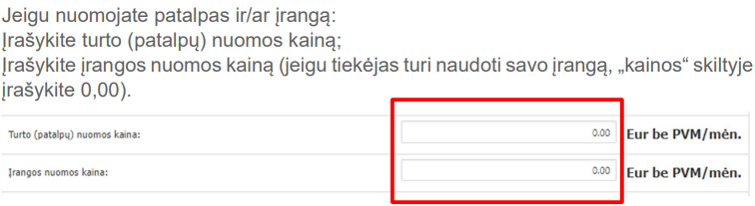
Apibendrinant pirmiau išdėstytą, darytina išvada, kad Sutartis buvo sudaryta iš esmės imituojant viešojo pirkimo vykdymą, kadangi Pirkimo laimėtojas jau buvo apspręstas Nuomos sutarties sudarymo metu. Vertinant nustatytų aplinkybių visumą, Tarnyba konstatuoja, kad Progimnazija įsigijo maitinimo paslaugas Savivaldybei iš anksto sudarant sąlygas Pirkimą laimėti konkrečiam tiekėjui.
Papildomai atkreiptinas dėmesys į tai, jog Tiekėjas maitinimo paslaugas Progimnazijoje teikia nuo 2023 m. Pažymėtina, kad Tiekėjo ir Perkančiosios organizacijos 2023 m. rugpjūčio 7 d. sudaryta maitinimo paslaugų teikimo sutartis Nr. CPO262849 buvo sudaryta įsigyjant maitinimo paslaugas per CPO LT katalogą. Šioje sutartyje nurodyta, kad įranga paslaugoms teikti nėra nuomojama, kas reiškia, jog Tiekėjas turi turėti įrangą maitinimo paslaugoms teikti. Tarnyba taip pat pastebi, kad CVP IS yra neteisingai nurodyta sutarties Nr. CPO262849 vertė, kadangi CVP IS nurodyta, jog šios sutarties vertė yra 671,55 Eur su PVM, nors turėtų būti 90 000,01 Eur su PVM (74 380,17 Eur be PVM). Perkančioji organizacija turėtų patikslinti pirmiau nurodytos sutarties vertę CVP IS.
Perkančioji organizacija, gavusi šios vertinimo išvados projektą ir susipažinusi su pirmiau aprašytų aplinkybių vertinimu, nurodė, kad: „<..> Viešųjų pirkimų tarnybos įpareigojimas įvykdytas. Perkančioji organizacija patikslino Perkančiosios organizacijos ir Tiekėjo 2023 m. rugpjūčio 7 d. sudarytos maitinimo paslaugų teikimo sutarties Nr. CPO262849 vertę CVP IS“.
Tarnyba nustatė, kad šiuo metu informacija apie sutartį Nr. CPO262849 CVP IS paskelbta netinkamai, t.y. informacija dubliuojasi, kadangi yra paskelbtos dvi sutartys Nr. CPO262849. Atkreipiame dėmesį, kad tinkamai turi būti nurodytas sutarties tipas. Jei pirkimas vykdytas DPS pagrindu, sutarties tipas turi būti PPS.
Pažymėtina, kad sąlygos, kurias sukūrė pati Perkančioji organizacija (šiuo atveju – Savivaldybė), negali būti laikomos pagrindu viešąjį pirkimą vykdyti neskelbiamų derybų būdu pagal Įstatymo 71 straipsnio 1 dalies 2 punkto b papunktį dėl techninių priežasčių, kadangi Įstatymo 71 straipsnio 2 dalyje nustatyta, jog: „šio straipsnio 1 dalies 2 punkto b ir c papunkčiai gali būti taikomi tik tuo atveju, kai nėra pagrįstos alternatyvos ar pakaitalo ir konkurencijos nebuvimas nėra sukurtas perkančiosios organizacijos, jai dirbtinai sugriežtinus pirkimo reikalavimus“.
Tokios pozicijos laikomasi ir teismų praktikoje. Šiuo aspektu svarbi ESTT praktika, pvz., byloje C‑578/23 atkreiptas dėmesys, jog perkančioji organizacija negali remtis išimtinių teisių apsauga, siekdama taikyti neskelbiamų derybų procedūrą, kai tokia išimtinė padėtis susidarė dėl jos pačios veiksmų ar neveikimo. Jei perkančioji organizacija per pagrįstą laikotarpį turėjo realias galimybes skelbti konkurencingą pirkimą ar kitaip nutraukti priklausomybę nuo konkretaus tiekėjo, tačiau šių galimybių neišnaudojo, negalima konstatuoti, kad nėra konkurencijos dėl objektyvių ir neišvengiamų priežasčių. Todėl perkančioji organizacija turi įvertinti ne tik faktinę tiekėjo padėtį rinkoje, bet ir savo pačios veiksmus bei sprendimus, kurie galėjo turėti įtakos konkurencijos dirbtiniam sumažinimui. Todėl, jeigu konkurencijos nebuvimas susidarė dėl ankstesnių perkančiosios organizacijos sprendimų, pavyzdžiui, nesugebėjimo tinkamai valdyti pirkimų procesų ar nesugebėjimo išvengti priklausomybės nuo vieno tiekėjo, tokia situacija nėra pakankamas pagrindas taikyti neskelbiamas derybas pagal Įstatymo 71 straipsnio 1 dalies 2 punkto b ir c papunkčius.
Atsižvelgiant į pirmiau išdėstytą bei į Perkančiosios organizacijos pateiktą papildomą informaciją, Tarnyba konstatuoja, kad vykdydama Pirkimą pačios sukurtomis sąlygomis, panaikinusiomis konkurenciją, Savivaldybė Pirkimą įvykdė neteisėtu būdu, tuo pažeidė Įstatymo 71 straipsnio 2 dalį, 17 straipsnio 2 dalies 1 punkte numatytą pareigą siekti pirkimui skirtas lėšas naudoti racionaliai, 3 dalyje nurodytą draudimą dirbtinai sumažinti konkurenciją, taip pat – 1 dalyje įtvirtintus skaidrumo ir lygiateisiškumo principus.

IV dalis. Sprendimas

Tarnyba, atsižvelgdama į Pirkimo vertinimo išvados III dalyje konstatuotus Įstatymo pažeidimus, vadovaudamasi teisingumo ir protingumo kriterijais, rekomenduoja Perkančiajai organizacijai:
1) nutraukti Sutartį ir organizuoti naują viešąjį pirkimą maitinimo paslaugoms įsigyti;
2) atlikus naują viešąjį pirkimą ir sudarius naują maitinimo paslaugų sutartį:
a) tiekėjui teikiant ataskaitą dėl aplinkos apsaugos kriterijų išpildymo, reikalauti kartu pateikti ir ataskaitose nurodytą informaciją pagrindžiančius dokumentus;
b) reguliariai tikrinti, kaip tiekėjas laikosi sutarties sąlygų (ypač tų, kurių vykdymo trūkumai užfiksuoti šioje vertinimo išvadoje);
c) sudarius naują viešųjų pirkimų sutartį raštu fiksuoti tiekėjo daromus sutarties vykdymo pažeidimus ir nedelsiant raštu kreiptis į tiekėją dėl pažeidimų pašalinimo. Už pažeidimus taikyti tiekėjui sutartyje numatytas sankcijas (baudas/delspinigius) ir spręsti dėl įtraukimo į Nepatikimų tiekėjų sąrašą. Esant pagrindui, nutraukti sutartį, spręsti dėl tiekėjo įtraukimo į Nepatikimų tiekėjų sąrašą bei, jeigu tam yra poreikis, organizuoti naują pirkimą.
Tarnyba, atsižvelgdama į Pirkimo vertinimo išvados III dalyje konstatuotus Įstatymo pažeidimus, vadovaudamasi Įstatymo 95 straipsnio 1 dalies 2 puntu ir 2 dalies 6 punktu, įpareigoja Perkančiąją organizaciją tinkamai paskelbti informaciją CVP IS apie Perkančiosios organizacijos ir Tiekėjo 2023 m. rugpjūčio 7 d. sudarytos maitinimo paslaugų teikimo sutartį Nr. CPO262849.
Prašome ne vėliau kaip per 3 darbo dienas nuo šios vertinimo išvados apskundimo termino pabaigos raštu informuoti Tarnybą apie įpareigojimo ir rekomendacijų įvykdymą, pateikiant tai pagrindžiančius dokumentus.
Tarnyba pažymi, kad nusprendus pradėti naują pirkimą dėl analogiškų paslaugų, turi būti atsižvelgiama į šioje vertinimo išvadoje konstatuotus pažeidimus, pateiktus įpareigojimus bei pastabas.
Nesutinkant su Tarnybos įpareigojimais, šis administracinis sprendimas gali būti skundžiamas per 1 (vieną) mėnesį nuo jo gavimo dienos. Vadovaujantis Lietuvos Respublikos administracinių bylų teisenos įstatymu ir Lietuvos Respublikos ikiteisminio administracinių ginčų nagrinėjimo tvarkos įstatymu, skundai paduodami Lietuvos administracinių ginčų komisijai (A. Goštauto g. 12-100, 01108 Vilnius) ar Regionų administraciniam teismui (Žygimantų g. 2, 01102 Vilnius).

Pastabos

1. Progimnazijoje yra tiekiami šalti užkandžiai (bufeto patiekalai). Bufeto patiekalai yra suderinti su Progimnazijos direktoriumi.
Atkreiptinas dėmesys į tai, kad bufeto patiekalai turi būti suderinti raštišku vaikų atstovų pagal įstatymą (pvz. tėvai, globėjai) pritarimu.
Tvarkos aprašo 37.2 papunktyje nustatytas reikalavimas yra imperatyvus, todėl bufeto patiekalai su vaikų atstovais turi būti suderinti raštišku pritarimu kiekvienų mokslo metų pirmąjį mėnesį.
2. Tarnybos darbuotojų apsilankymo Perkančiojoje organizacijoje dieną, maitinimas Progimnazijoje buvo organizuojamas pagal 15 darbo dienų maitinimo valgiaraščius dviem amžiaus grupėms: 6-10 metų vaikams bei 11 metų ir vyresniems vaikams. 2025 m. spalio 20 d. Progimnazijoje buvo antros maitinimo savaitės pirma maitinimo diena.
Progimnazijos valgyklos skelbimų lentoje buvo pateiktas valgiaraštis ir patiekalų kainos (toliau – Dienos meniu):
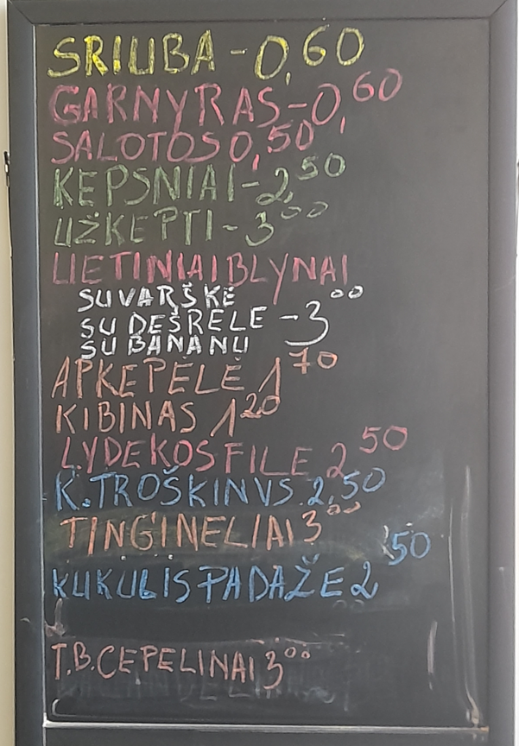
Pažymėtina, kad Dienos meniu prie patiekalų nebuvo nurodyta jų kiekio gramais, todėl nebuvo galimybės įsitikinti, ar nurodytos patiekalų kainos atitinka Tiekėjo pasiūlyme nurodytas kainas.
Perkančioji organizacija, gavusi šios vertinimo išvados projektą ir susipažinusi su pirmiau aprašytų aplinkybių vertinimu, nurodė, kad: „Valgykloje informaciniame stende paskelbtos patiekalų kainos ir produkto kiekis“. Tarnyba, išanalizavusi duomenis, nustatė, kad patiekalų kainos, įvertinus pateiktą patiekalų kiekį (g) Dienos meniu yra žemesnės nei Tiekėjo pasiūlyme pateikti įkainiai.
Šiame kontekste atkreiptinas dėmesys į Lietuvos Aukščiausiojo Teismo (toliau – LAT) praktiką, kurioje yra konstatuota, kad racionalų lėšų panaudojimą užtikrina ne tik laimėtojo parinkimas, bet ir kruopštus bei dėmesingas viešojo pirkimo sutarties vykdymas ir jo priežiūra. Perkančioji organizacija turi pareigą prižiūrėti, ar vykdant viešojo pirkimo sutartį nėra permokama, ar tiekėjas faktiškai taiko pasiūlyme nurodytas kainas, ar patiekiamas numatytas produkto kiekis (atitinka išeigą). Priešinga situacija (didesnių nei nurodyta tiekėjo pasiūlyme kainų taikymas ir mažesni patiekalų svoriai) gali suponuoti esminį sutarties pakeitimą, pažeisti kitų viešajame pirkime dalyvavusių, bet dėl pasiūlytų didesnių kainų pirkimo nelaimėjusių tiekėjų teisėtus interesus. Tarnybos vertinimu, Perkančioji organizacija turėtų stebėti, ar mokamų patiekalų kiekis atitinka Dienos meniu nurodytą patiekalo kiekį, juos periodiškai pasveriant.

Direktorius Darius Vedrickas

„Perkančioji organizacija užtikrina, kad vykdant pirkimą būtų laikomasi lygiateisiškumo, nediskriminavimo, abipusio pripažinimo, proporcingumo, skaidrumo principų“.
„Perkančioji organizacija turi siekti, kad: 1) prekėms, paslaugoms ar darbams įsigyti skirtos lėšos būtų naudojamos racionaliai“.
Tarnybos 2025 m. lapkričio 13 d. raštas Nr. 4S-1466.
Sutarties 5.1.20 papunktyje nustatyta, kad „ne mažiau kaip 30 proc. naudojamų maisto produktų kiekio (kilogramais, litrais, vienetais) atitiks bent vieną iš šių minimalių aplinkos apsaugos kriterijų: 5.1.20.1 produktai turės ekologiškam produktui išduotą sertifikatą pagal 2018 m. gegužės 30 d. Europos Parlamento ir Tarybos reglamento (ES) 2018/848 dėl ekologinės gamybos ir ekologiškų produktų ženklinimo, kuriuo panaikinamas Tarybos reglamentas (EB) Nr. 834/2007 su visais pakeitimais ir papildymais, reikalavimus; 5.1.20.2. produktai turi atitikti 2012 m. lapkričio 21 d. Europos Parlamento ir Tarybos reglamento (ES) Nr. 1151/2012 dėl žemės ūkio ir maisto produktų kokybės sistemų ir (ar) Lietuvos Respublikos žemės ūkio ministro 2015 m. sausio 7 d. įsakymo Nr. 3D-10 „Dėl žemės ūkio ir maisto produktų saugomų kilmės vietos nuorodų, saugomų geografinių nuorodų ir garantuotų tradicinių gaminių įregistravimo ir kai kurių žemės ūkio ministro įsakymų pripažinimo netekusiais galios“ reikalavimus ir jiems suteikta saugoma geografinė nuoroda ir (ar) saugoma kilmės vietos nuoroda, ir (ar) garantuoto tradicinio gaminio nuoroda (toliau – saugomos nuorodos); 5.1.20.3. produktai turi būti sertifikuoti ženklu „Kokybė“, kaip numatyta Lietuvos Respublikos žemės ūkio ministro 2022 m. gegužės 20 d. įsakymu Nr. 3D-351 „Dėl Nacionalinės maisto kokybės sistemos taisyklių patvirtinimo ir kai kurių žemės ūkio ministro įsakymų pripažinimo netekusiais galios“ (toliau – NKP), ar atitikti Europos Parlamento ir Tarybos reglamento (ES) Nr. 1305/2013 dėl paramos kaimo plėtrai, teikiamos Europos žemės ūkio fondo kaimo plėtrai (EŽŪFKP) lėšomis, kuriuo panaikinamas Tarybos reglamentas (EB) Nr. 1698/2005, 16 straipsnio 1 punkto b dalyje nurodytų lygiaverčių kitų valstybių narių pripažintų maisto produktų kokybės sistemų (toliau – lygiavertės kitų valstybių narių pripažintos maisto produktų kokybės sistemos) reikalavimus; 5.1.20.4. žuvys, moliuskai ir vėžiagyviai turi atitikti bent vieną iš 5.1.20.1-5.1.20.3 papunkčiuose išvardytų minimalių aplinkos apsaugos kriterijų arba būti sertifikuoti pagal tausios žvejybos ar darnios akvakultūros schemas ir paženklinti ekologiniais ženklais, pvz., „Aquaculture Stewardship Council“, „The Marine Stewardship Council“, „Best Aquaculture Practices“ arba kitu lygiaverčiu ekologiniu ženklu“.
Progimnazijos 2025 m. lapkričio 26 d. raštas Nr. S-317., Tarnyboje gautas ir užregistruotas 2025 m. gruodžio 4 d. raštas Nr. 3S-3361.
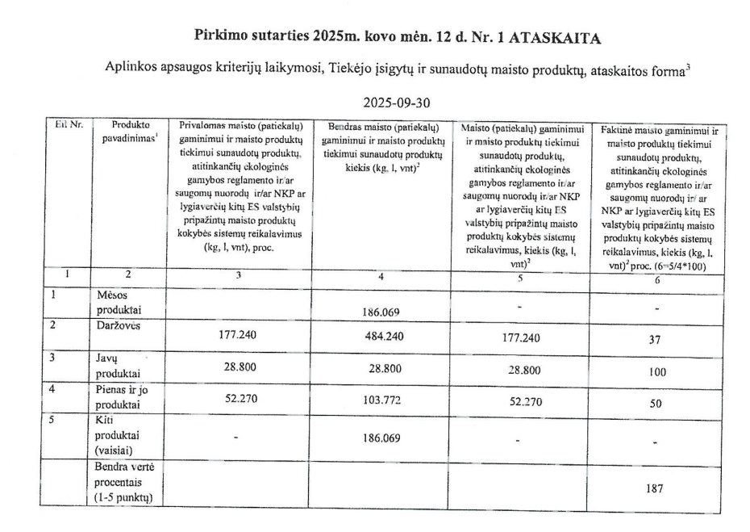 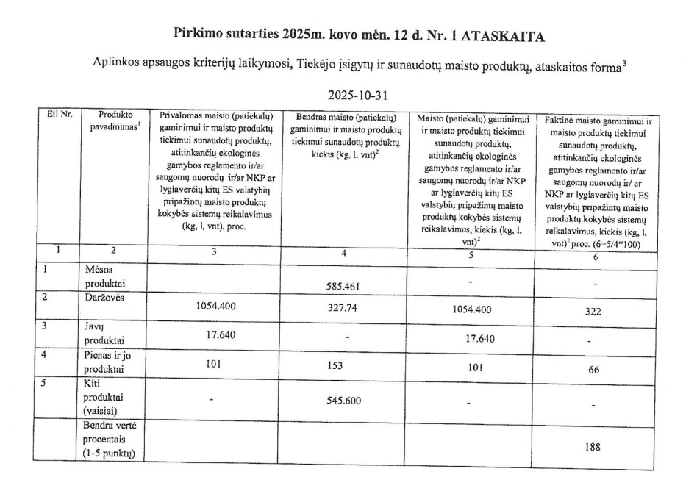
„Perkančioji organizacija užtikrina, kad vykdant pirkimą būtų laikomasi lygiateisiškumo, nediskriminavimo, abipusio pripažinimo, proporcingumo, skaidrumo principų“.
Tarnybos 2025 m. lapkričio 13 d. raštas Nr. 4S-1466.
Progimnazijos 2025 m. lapkričio 26 d. raštas Nr. S-317., Tarnyboje gautas ir užregistruotas 2025 m. gruodžio 4 d. Nr. 3S-3361.
Aukščiausiojo Teismo nutartis, priimta civilinėje byloje Nr. 3K-3-75/2013.
89 straipsnio 1 dalies 1 punkte nustatyta, kad viešojo pirkimo sutartis jos galiojimo laikotarpiu gali būti keičiama neatliekant naujos viešojo pirkimo procedūros pagal šį įstatymą, kai pakeitimas, neatsižvelgiant į jo piniginę vertę, iš anksto buvo aiškiai, tiksliai ir nedviprasmiškai suformuluotas viešojo pirkimo dokumentuose nustatant viešojo pirkimo sutarties peržiūros, įskaitant kainos indeksavimą, atlyginimų darbuotojams peržiūrą, sąlygas ar pasirinkimo galimybes, įskaitant viešojo pirkimo sutarties termino, perkamų kiekių, apimties, objekto pakeitimą. Viešojo pirkimo dokumentuose turi būti nurodyta galimų pakeitimų ar pasirinkimo galimybių apimtis, pobūdis ir aplinkybės, kuriomis tai gali būti atliekama. Neleidžiami tokie pakeitimai ar pasirinkimo galimybės, dėl kurių iš esmės pasikeistų viešojo pirkimo sutarties pobūdis.
Lietuvos Aukščiausiojo Teismo 2023 m. rugsėjo 28 d. nutarties civilinė byla Nr. e3K-3-245-916/2023.
1. Pirkimo sutartis ar preliminarioji sutartis jos galiojimo laikotarpiu gali būti keičiama neatliekant naujos pirkimo procedūros pagal šį įstatymą, kai yra bent vienas iš šių atvejų: <..> 5) kai pakeitimas, neatsižvelgiant į jo vertę, nėra esminis, kaip nustatyta šio straipsnio 4 dalyje“.
„Perkančioji organizacija užtikrina, kad vykdant pirkimą būtų laikomasi lygiateisiškumo, nediskriminavimo, abipusio pripažinimo, proporcingumo, skaidrumo principų“.
„Perkančioji organizacija turi siekti, kad: 1) prekėms, paslaugoms ar darbams įsigyti skirtos lėšos būtų naudojamos racionaliai“.
Tarnybos 2025m. lapkričio 13 d. raštas Nr. 4S-1466.
Progimnazijos 2025 m. lapkričio 26 d. raštas Nr. S-317., Tarnyboje gautas ir užregistruotas 2025 m. gruodžio 4 d. Nr. 3S-3361.
„Perkančioji organizacija užtikrina, kad vykdant pirkimą būtų laikomasi lygiateisiškumo, nediskriminavimo, abipusio pripažinimo, proporcingumo, skaidrumo principų“.
„Perkančioji organizacija turi siekti, kad: 1) prekėms, paslaugoms ar darbams įsigyti skirtos lėšos būtų naudojamos racionaliai“.
„Planuojant pirkimus ir jiems rengiantis negali būti siekiama išvengti šiame įstatyme nustatytos tvarkos taikymo ar dirbtinai sumažinti konkurenciją. Laikoma, kad konkurencija yra dirbtinai sumažinta, kai pirkimu nepagrįstai sudaromos palankesnės ar nepalankesnės sąlygos tam tikriems tiekėjams“.
„Šio straipsnio 1 dalies 2 punkto b ir c papunkčiai gali būti taikomi tik tuo atveju, kai nėra pagrįstos alternatyvos ar pakaitalo ir konkurencijos nebuvimas nėra sukurtas perkančiosios organizacijos, jai dirbtinai sugriežtinus pirkimo reikalavimus“.
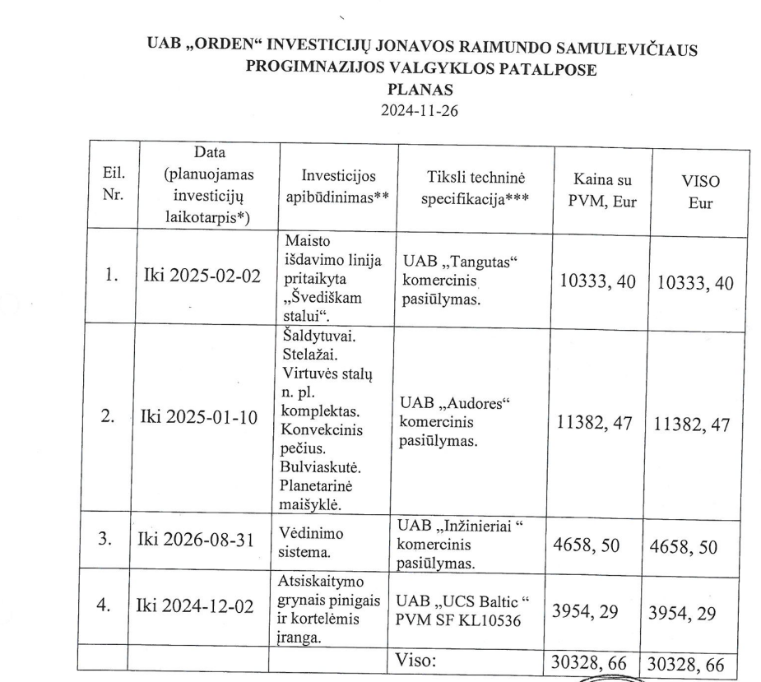
Nuomos sutartyje numatyta, kad Tiekėjas įsipareigoja: savarankiškai parinkti maistą ruošiančius darbuotojus, turinčius reikiamą kvalifikaciją ir darbo patirties maisto ruošime, vadovaujantis Lietuvos Respublikos darbo kodekso reikalavimais ir moka jiems atlyginimus iš savo lėšų (Nuomos sutarties 11.6 punktas); užtikrinti kokybišką patiekalų gaminimą, tinkamą maisto produktų ir žaliavų sandėliavimą, atsakyti už maisto produktų kokybę. Maisto gaminimą organizuoti vadovaujantis galiojančiais teisės aktais (jų aktualiomis redakcijomis) (Nuomos sutarties 11.7 punktas); mokinių maitinimą vykdyti pagal Progimnazijos vidaus tvarkos taisykles. Konkretų maitinimo laiką ir vietą, maitinamų mokinių skaičių mokykloje nuomininkas suderina su Progimnazijos direktoriumi (Nuomos sutarties 11.8 punktas); atsižvelgiant į Progimnazijos poreikius, užtikrinti reikiamą kasdieninį šiltų patiekalų pasirinkimų skaičių, patiekalų asortimentą sudaryti vadovaujantis rekomenduojamomis maistinių medžiagų ir energijos normomis (Nuomos sutarties 11.9 punktas); skelbti Mokyklos valgyklos maitinimo salės patalpose ir internetinėje svetainėje einamosios savaitės valgiaraščius, maisto piramidės plakatus ir kitą sveiką mitybą skatinančią informaciją (Nuomos sutarties 11.10 punktas); dalyvauti pasirinktinai ekologiškų produktų naudojimo mokinių maitinimo paramos programose ir įgyvendinti mokinių maitinimo organizavimo savitarnos principo modelį (švediškas stalas) (Nuomos sutarties 11.11 punktas); užtikrinti, kad maisto ruošimui vadovautų asmuo, atitinkantis tam darbui keliamus kvalifikacinius ir profesinius reikalavimus bei išmanantis paslaugos teikimo specifiką – maisto ruošimo vaikams ypatybes, turėti Maisto tvarkymo subjekto registracijos pažymėjimą, išduotą Valstybinės maisto ir veterinarijos tarnybos ir būti apsidraudęs nuo profesinės rizikos (Nuomos sutarties 11.12 punktas); užtikrinti šilto maisto tiekimą visų pertraukų metu (Nuomos sutarties 11.13 punktas); sudaryti galimybę mokiniams, negaunantiems nemokamo maitinimo, įsigyti nemokamo maitinimo pietų patiekalų kompleksą už nemokamam maitinimui nustatytą įkainį (Nuomos sutarties 11.14 punktas); vykdyti mokinių nemokamą maitinimą valstybės ir savivaldybės teisės aktų nustatyta socialinės paramos mokiniams teikimo tvarka (Nuomos sutarties 11.15 punktas); sudaryti galimybę Mokyklos personalui nusipirkti šilto maisto (Nuomos sutarties 11.16 punktas); įdiegti ir naudoti Mokyklos valgykloje elektronines atsiskaitymo už maitinimą apskaitos priemones bei sudaryti galimybę atsiskaityti grynaisiais pinigais, banko kortele (Nuomos sutarties 11.17 punktas); prekiauti šaltais užkandžiais, kurie yra suderinti su Mokyklos direktoriumi ir mokyklos tarybos atstovais. Mokyklos valgyklos patalpose galima prekiauti tik mokinių mitybai nedraudžiamais patiekalais ir produktais (Nuomos sutarties 11.18 punktas); aprūpinti Mokyklos valgyklos maitinimo salę stalais ir kėdėmis (Nuomos sutarties 11.20 punktas).
https://katalogas.cpo.lt/images/document_icons_old/akf_mait_ugd.pdf.
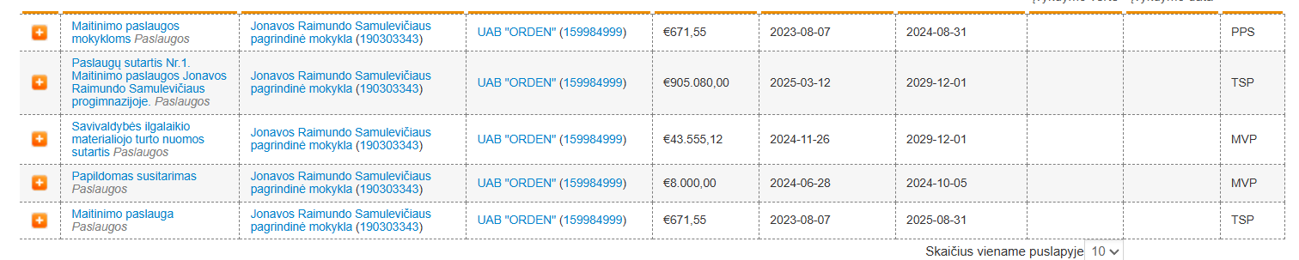
Tarnybos 2026 m. sausio 26 d. raštas Nr. 4S-140.
Perkančiosios organizacijos 2026 m. vasario 2 d. raštas Nr. S-41.
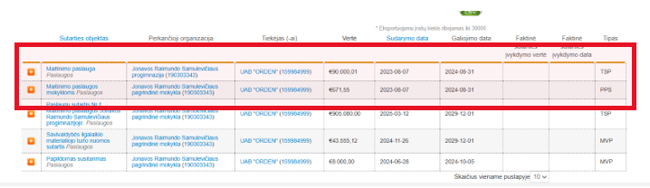
PPS — pagrindinės sutartys, sudarytos pagal preliminariąsias sutartis arba DPS pagrindu.
ESTT 2025 m. sausio 9 d. sprendimas byloje C‑578/23.
Perkančioji organizacija, gavusi šios vertinimo išvados projektą ir susipažinusi su konstatuotais pažeidimais, nurodė kad „Organizuodama Turto nuomos konkursą Progimnazija vadovavosi Jonavos rajono savivaldybes tarybos 2023 m. gegužės 18 d. sprendimu Nr. 1TS-88 patvirtintu ,,Jonavos rajono savivaldybes mokinių maitinimo organizavimo bendrojo ugdymo mokyklose tvarkos aprašu". Informacija apie patalpų nuomą buvo skelbiama viešai - Progimnazijos interneto svetainėje ir žiniasklaidoje. Konkurse dalyvavo du Tiekėjai. Vadovaujantis nustatyta tvarka, buvo atrinktas nuomos konkurso laimėtojas. Konkurencija užtikrinta viešai skelbiant turto nuomos konkursą. Maitinimo paslaugų pirkimo būdas buvo pasirinktas atsižvelgiant į sudarytą turto nuomos sutartį ir galiojančius teisės aktus“ (Perkančiosios organizacijos 2026 m. vasario 2 d. raštas Nr. S-41).
Perkančioji organizacija, gavusi šios vertinimo išvados projektą ir susipažinusi su pateiktomis rekomendacijomis nurodė, kad „<..> Susipažinome su Viešosios įstaigos CPO LT parengtais pagalbiniais informaciniais dokumentais: „Maitinimo paslaugų ugdymo įstaigoms sutarčių vykdymo rekomendacijomis“ ir „Sutarčių vykdymo kontrolės atmintine dėl maitinimo paslaugų ugdymo įstaigoms“; 3.2. Susipažinome su Tarnybos 2025 m. gegužės 28 d. tikrinimo ataskaita Nr. 4S-654 ir joje nurodytomis rekomendacijomis, priemonių įgyvendinimo planu (kiek tai susiję su rašytinių sutarčių vykdymo ir kontrolės procesais)“ (Perkančiosios organizacijos 2026 m. vasario 2 d. raštas Nr. S-41).
Tvarkos aprašo 37.2 p.: „šalti užkandžiai (patiekiamų šaltų užkandžių sąrašas suderinamas raštišku vaikų atstovų pagal įstatymą pritarimu (kiekvienų mokslo metų pirmą mėnesį)“.
37.2 p.: „šalti užkandžiai (patiekiamų šaltų užkandžių sąrašas suderinamas raštišku vaikų atstovų pagal įstatymą pritarimu (kiekvienų mokslo metų pirmą mėnesį)“.
Tarnybos 2026 m. sausio 26 d. raštas Nr. 4S-140.
Perkančiosios organizacijos 2026 m. vasario 2 d. raštas Nr. S-41.
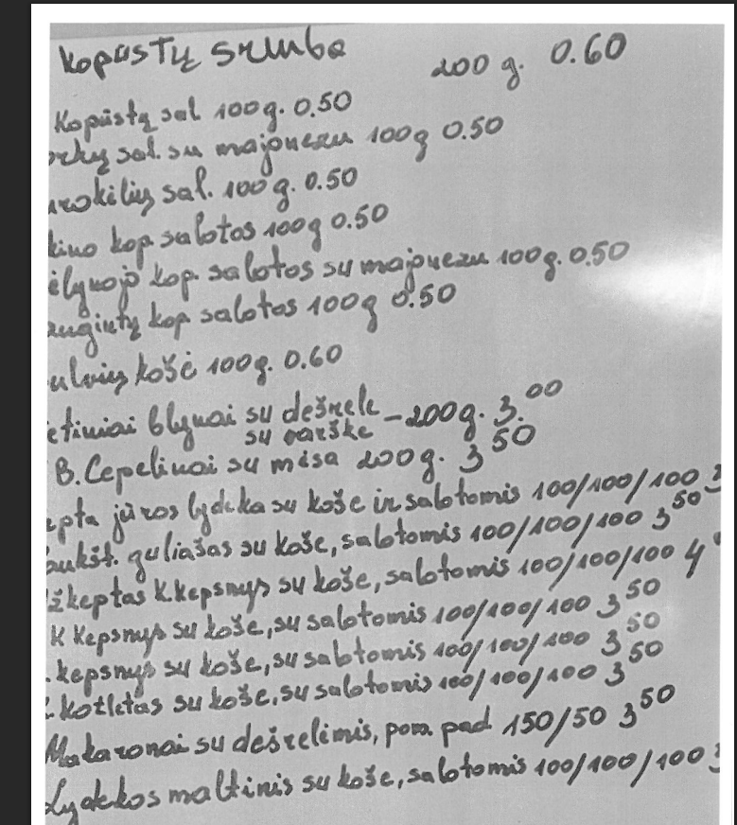
LAT 2018 m. gegužės 3 d. nutartis civilinėje byloje Nr. e3K-3-178-378/2018, LAT 2017 m. vasario 2 d. nutartis civilinėje byloje Nr. e3K-3-1-969/2017 (nurodytoje byloje vertindamas kelionių organizavimo paslaugų viešojo pirkimo sąlygų teisėtumą, LAT pažymėjo, kad perkančioji organizacija turėtų prižiūrėti, ar nėra permokama ir pan. Ši priežiūra neturi būti atsitiktinė, taikoma pasirinktinai, o viešojo pirkimo sąlygomis turėtų būti sukurtas veiksmingas laimėtojo ir pirkėjo bendradarbiavimo mechanizmas, užtikrinantis paprastą ir operatyvią pasiūlytų kainų patikrą).

